AA31_Angular

Tejera Santana
Adoney
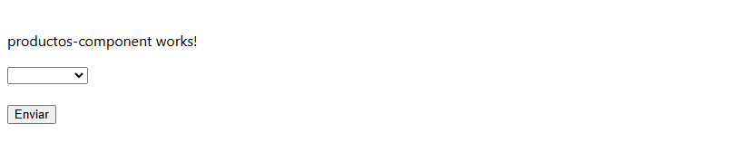
Vista inicial del proyecto
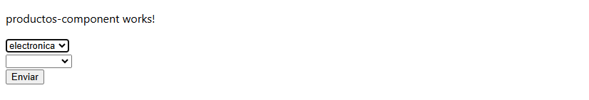
Se selecciona una categoria
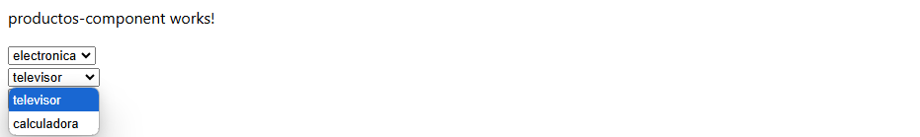
Se selecciona un producto
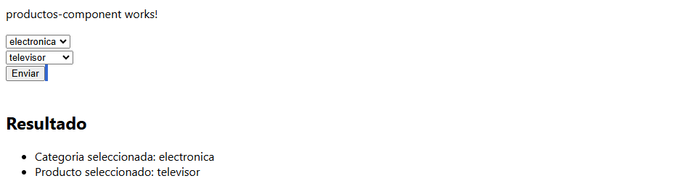
Y al pulsar enviar se muestra el resultado

